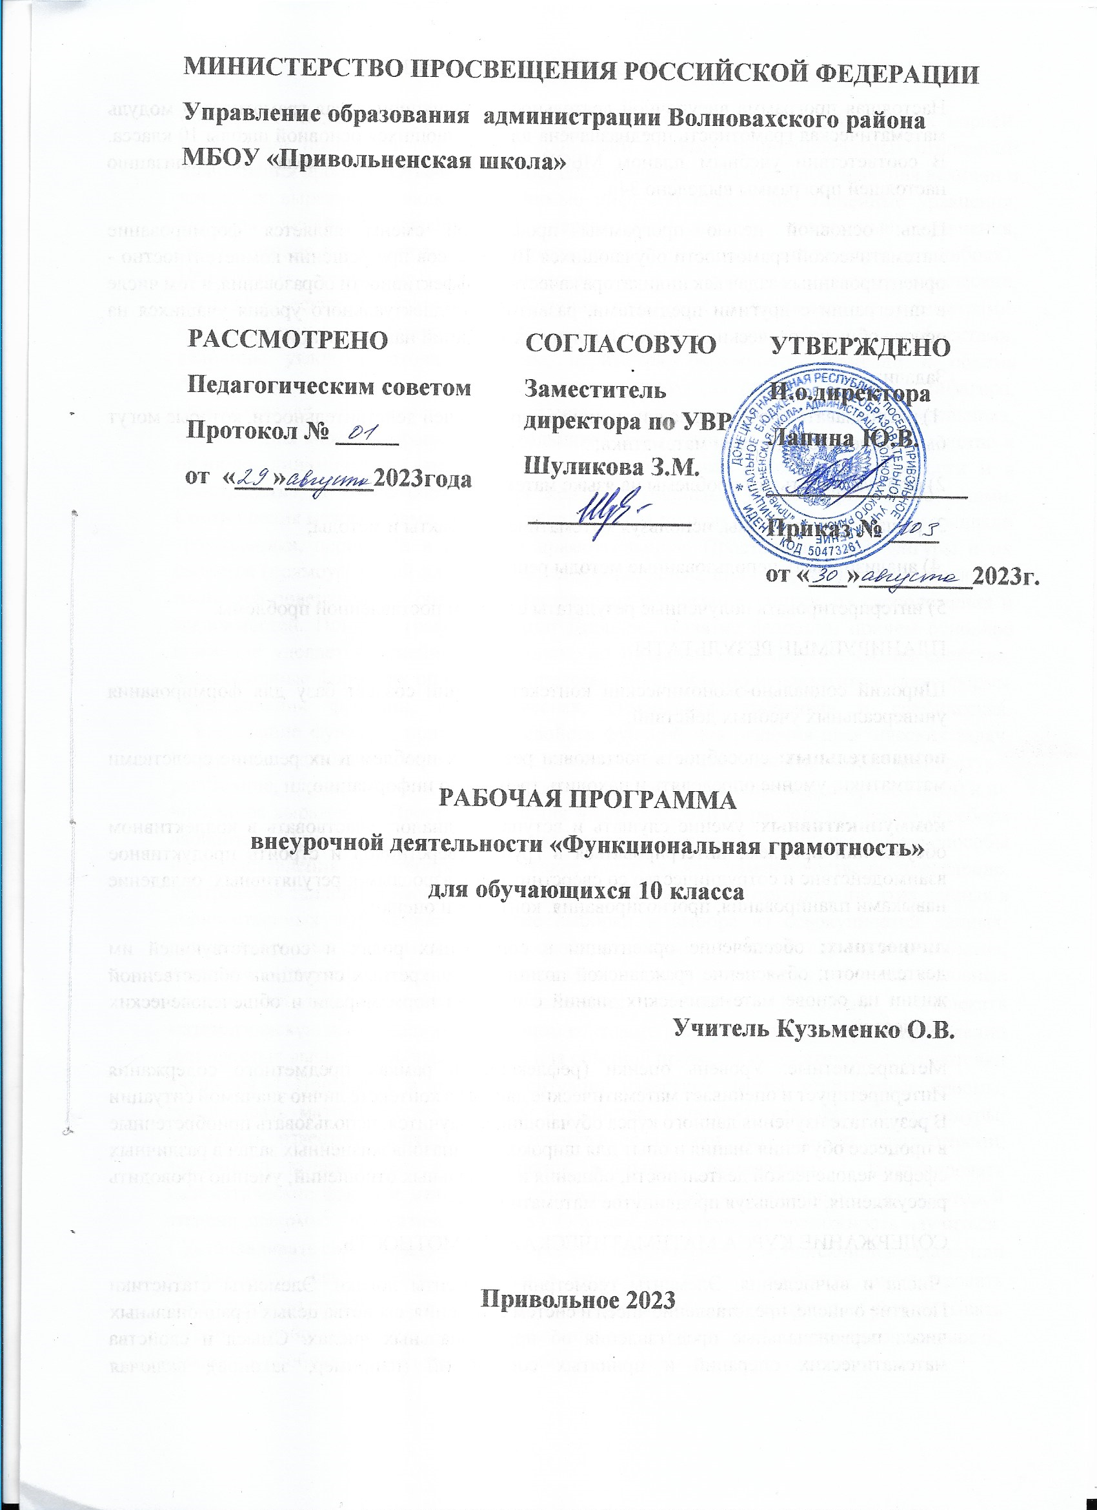

ПОЯСНИТЕЛЬНАЯ ЗАПИСКА

Настоящая программа внеурочной деятельности «Функциональная грамотность» модуль математическая грамотность предназначена для обучающихся основной школы 10 класса. В соответствии учебным планом МБОУ « Привольненская школа» на реализацию настоящей программы выделено 34ч.

Цель: основной целью программы профильной смены является формирование математической грамотности обучающихся 10-х классов при решении компетентностно - ориентированных задач как индикатора качества и эффективности образования, в том числе в интеграции с другими предметами, развитие интеллектуального уровня учащихся на основе общечеловеческих ценностей и лучших традиций национальной культуры.

Задачи:

1) распознавать проблемы, возникающие в окружающей действительности, которые могут быть решены средствами математики;

2) формулировать эти проблемы на языке математики;

3) решать эти проблемы, используя математические факты и методы;

4) анализировать использованные методы решения;

5) интерпретировать полученные результаты с учетом поставленной проблемы.

ПЛАНИРУЕМЫЕ РЕЗУЛЬТАТЫ

Широкий социально-экономический контекст заданий создаёт базу для формирования универсальных учебных действий:

**познавательных:** способность постановки реальных проблем и их решение средствами математики; умение определять и находить требуемую информацию;

**коммуникативных**: умение слушать и вступать в диалог; участвовать в коллективном обсуждении проблем; интегрироваться в группу сверстников и строить продуктивное взаимодействие и сотрудничество со сверстниками и взрослыми; регулятивных: овладение навыками планирования, прогнозирования, контроля и оценки;

**личностных:** обеспечение ориентации в социальных ролях и соответствующей им деятельности; объяснение гражданской позиции в конкретных ситуациях общественной жизни на основе математических знаний с позиции норм морали и общечеловеческих ценностей.

Метапредметные: Уровень оценки (рефлексии) в рамках предметного содержания Интерпретирует и оценивает математические данные в контексте лично значимой ситуации В результате изучения данного курса обучающийся научится: использовать приобретенные в процессе обучения знания и опыт для широкого диапазона жизненных задач в различных сферах человеческой деятельности, общения и социальных отношений; умению проводить рассуждения, используя продвинутое математическое

СОДЕРЖАНИЕ КУРСА МАТЕМАТИЧЕСКАЯ ГРАМОТНОСТЬ.

Числа и вычисления. Элементы геометрии. Элементы логики. Элементы статистики Понятие о числе, представление чисел и систем счисления, свойства целых и рациональных чисел первоначальные представления об иррациональных числах. Смысл и свойства математических операций и принятых соглашений (например, законов), включая возведение чисел в натуральную степень и извлечение простых квадратных корней. Вычисление процентов, применение пропорций и прямо пропорциональных отношений для решения проблем. Отвечающие поставленной цели приближенные значения величин и числовых выражений, включая значимые цифры и округление Линейные уравнения, системы линейных уравнений и неравенства, простые квадратные уравнения, аналитические и неаналитические методы решения (например, метод «проб и ошибок»). Нелинейные уравнения и неравенства и их системы (тригонометрические, логарифмические, показательные) Решение уравнений и неравенств с параметрами. Количественная характеристика свойств фигур и объектов, между фигурами и объектами, величины углов, расстояний, длины, периметра, окружности, площади и объема Алгебраические связи между элементами фигур (например, Теорема Пифагора, определяющая отношение между длинами сторон прямоугольного треугольника, соотношения между сторонами треугольника), относительное расположение, равенство и подобие, динамические зависимости, включая движения объектов на плоскости и в пространстве, а также соотношения между двумерными и трёхмерными объектами. Соотношения между углами при двух параллельных прямых и секущей. Формулы площади треугольника, периметра и площади прямоугольника. Пространственные фигуры и их свойства (прямоугольный параллелепипед, сфера, конус, цилиндр), формулы вычисления площадей поверхности и объема. Представление и описание данных, их расположения и зависимостей. Понятие графа. Принцип Дирихле. Понятие функции, причем основное внимание уделяется линейным функциям, но не сводится только к ним, их свойства, разнообразные формы их описания и представления. Обычно используются такие формы представления функции, как словесная, символьная, табличная и графическая. Исследование функций, применение свойств функций для решения практических задач. Значения и единицы измерения таких величин, как время, деньги, масса, температура, расстояние, площадь, объем, а также производных величин (например, скорости-км/ч) и их численное выражение. Простые сочетания и перестановки (в расчете на способ перебора вариантов). Природа, происхождение, наборы разнообразных данных, различные способы их представления и интерпретации. Такие понятия, как изменчивость, распределение, центральная тенденция набора данных, способы описания и интерпретации этих данных в количественных выражениях. Понятие выборки и выбора из совокупностей данных, включая простые выводы на основе свойств выборок. Понятие случайного события, случайное изменение и его представление, частота и вероятность событий, основные аспекты понятия вероятности. Обучающийся научится: ⎫ Находить и извлекать математическую информацию в различном контексте ⎫ Производить проверку определений или простых вычислений, характерных для обычной проверки математической подготовки учащихся. ⎫ Применять в знакомой ситуации известные факты, стандартные приемы, распознавать математические объекты и свойства, выполнять стандартные процедуры, применять известных алгоритмы и технические навыки, работать со стандартными, знакомыми выражениями и формулами, выполнять вычисления. ⎫ Интегрировать математические факты и методы для решения явно сформулированных и до некоторой степени знакомых математических задач. Обучающийся получит возможность научиться: ⎫ Устанавливать связи между разными представлениями ситуации, описанной в задаче, или устанавливать связи между данными в условии задач. ⎫ Обобщать, анализировать предложенную ситуацию для выделения в ней проблемы. ⎫ Самостоятельно разрабатывать алгоритма действий при решении нестандартных заданий. ⎫ Находить закономерность, проводить обобщение и объяснить или обосновать полученные результаты.

На занятиях используются материалы учебных пособий и электронных ресурсов: 1.Функциональная грамотность. Тренажёр. Математика на каждый день. . Учебное пособие для общеобразовательных организаций. Т. Ф. Сергеева. Москва. «Просвещение» 2020.

2.Сайт «Российская электронная школа».Тестирование ФГ.(<https://fg.resh.edu.ru/>)

3.Рослова Л.О., Рыдзе О.А., Краснянская К.А., Квитко Е.С. Математическая грамотность. Сборник эталонных заданий. -М: Просвещение, 2020.

4.Сергеева Т.Ф. Математическая грамотность. Математика на каждый день. Тренажёр. . -М: Просвещение,2020.

5.Фотина И.В. Математика. 5-9 классы. Развитие математического мышления: олимпиады, конкурсы. ФГОС. - М:Учитель,2019.

6.Физикон. Цифровые тренажеры PISA (<https://physicon.ru/>)

ТЕМАТИЧЕСКОЕ ПЛАНИРОВАНИЕ

|  |  |  |
| --- | --- | --- |
| № | Содержание учебного материала | Количество часов |
| 1. | Элементы геометрии | 8 |
| 2. | Числа и вычисления | 16 |
| 3. | Элементы логики | 6 |
| 4. | Элементы статистики | 4 |
|  | Итого | 34ч |

Календарно -тематическое планирование ВД «Функциональная грамотность» 10 кл

|  |  |  |  |  |  |  |  |
| --- | --- | --- | --- | --- | --- | --- | --- |
| № | Дата | | | Содержание учебного материала | | Форма контроля | Домашнее задание |
| По факту | По плану | |
| Элементы геометрии- 8ч | | | | | | | |
| 1 |  |  | | Решение прямоугольного треугольника | |  |  |
| 2 |  |  | | Решение равнобедренного треугольника | |  |  |
| 3 |  |  | | Треугольники общего вида · | |  |  |
| 4 |  |  | | Параллелограммы | |  |  |
| 5 |  |  | | Трапеция | |  |  |
| 6 |  |  | | Центральные и вписанные углы | |  |  |
| 7 |  |  | | Касательная, хорда, секущая | |  |  |
| 8 |  |  | | Вписанные окружности,  Описанные окружности | |  |  |
| Числа и вычисления-16ч | | | | | | | |
| 9 |  |  | | Преобразование рациональных выражений | |  | Сб. ЕГЭ №6 |
| 10 |  |  | | Преобразование алгебраических выражений и дробей | |  |  |
| 11 |  |  | | Преобразование числовых иррациональных выражений | |  |  |
| 12 |  |  | | Преобразование буквенных иррациональных выражений | |  |  |
| 13 |  |  | | Вычисление значений степенных выражений | |  |  |
| 14 |  |  | | Действие со степенями | |  |  |
| 15 |  |  | | Преобразование числовых логарифмических выражений | |  |  |
| 16 |  |  | | Преобразование буквенных логарифмических выражений | |  |  |
| 17 |  |  | | Преобразование буквенных логарифмических выражений | |  |  |
| 18 |  |  | | Вычисление значений тригонометрических выражений | |  |  |
| 19 |  |  | | Вычисление значений тригонометрических выражений | |  |  |
| 20 |  |  | | Преобразование числовых тригонометрических выражений | |  |  |
| 21 |  |  | | Преобразование числовых тригонометрических выражений | |  |  |
| 22 |  |  | | Преобразование буквенных тригонометрических выражений | |  |  |
| 23 |  |  | | Преобразование буквенных тригонометрических выражений | |  |  |
| 24 |  |  | | Преобразование буквенных тригонометрических выражений | |  |  |
| Элементы логики-6ч | | | | | | | |
| 25 |  | |  | Задачи на проценты, сплавы и смеси |  | |  |
| 26 |  | |  | Задачи на движение по прямой |  | |  |
| 27 |  | |  | Задачи на движение по окружности |  | |  |
| 28 |  | |  | Задачи на движение по воде |  | |  |
| 29 |  | |  | Задачи на совместную работу |  | |  |
| 30 |  | |  | Задачи на прогрессии ·  Элементы статистики-4ч |  | |  |
| 31 |  | |  | Классическое определение вероятности |  | |  |
| 32 |  | |  | Теоремы о вероятностях событий |  | |  |
| 33 |  | |  | Задачи с прикладным содержанием |  | |  |
| 34 |  | |  | Задачи с прикладным содержанием |  | |  |
|  |  | |  | Итого 34 ч |  | |  |

